Моя семья и Война
Великая Отечественная война никогда не перестает волновать людей, терзая старые раны. Мы не хотим войны, но ведь её не хотели и те кто погиб тогда.
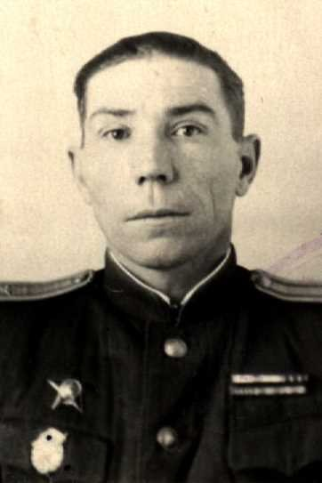
В нашей стране нет ни одной семьи в которую бы не пришла беда. На защиту Родины поднялись все, от мала до велика. Вот и прадедушка моего папы, а мой прапрадедушка Гордиков Иван Петрович. Иван Петрович родился 14 февраля 1914года, уроженец Ростовской области город Азов. Был призван в ряды Совецкой Армии 26 октября 1936года, задолго до начала Великой Отечественной войны. На фронт попал с июня 1941года. Начинал он свой боевой путь с Ростовской области (Новочеркасске), а закончил взятием Берлина.
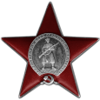
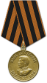
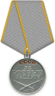
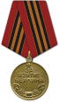
Мой прапрадедушка участвовал в таких операциях как в обороне Кавказа, в битве под Сталинградом, Курской битве, в Берлинской наступательной операции и множеством других. У него множество медалей и орден Красной звезды.

К концу войны Иван Петрович получил звание майора.
Путь военного командира он закончил в Витебской области город Орша (Болбасово) в 1958 году.
О моем прапрадедушке мне рассказывал мой прадедушка Михаил Ильич Першин. Он рассказывал , а я удивлялся, сколько силы и бодрости было в нем. Я горжусь, что один из людей, защитивших мир, счастье, моё детство, был мой прапрадедушка Ваня.
Мы, молодое поколение, должны научиться ценить мирную жизнь, ведь именно за неё сражались на войне наши деды, прадеды, прапрадеды. Вечный огонь Победы не должен потухнуть в наших сердцах!
Котов Михаил
учащийся 3 «А» класса
ГУО «Гимназии №33»
г. Минск

